
PROGRAMA DE FORMAÇÃO CONTÍNUA EM MATEMÁTICA

PARA PROFESSORES DOS 1.º E 2.º CICLOS
ANO LECTIVO 2007/2008
Resolução de problemas

Caixas com pintas
O Bernardo gosta muito de berlindes. Tem uma grande colecção. Um dia, fez caixinhas de papel para guardar os seus berlindes. Colocou as caixinhas alinhadas em fila. Na primeira guardou um berlinde, na segunda três, na terceira seis, … .
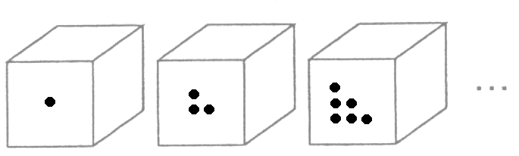
Desenhou, na frente de cada caixinha, montinhos de berlindes.

Quantos berlindes desenhou na décima caixa?

Os números que se obtêm desta forma designam-se números triangulares.
Supõe que o Bernardo guardava os berlindes deste outro modo:
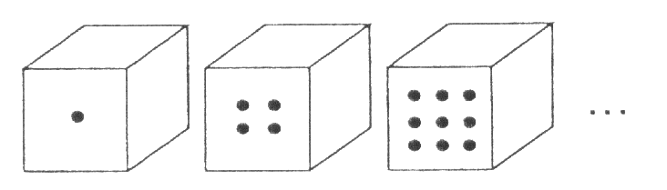

Quantos berlindes teria desenhado na décima caixa?

Os números que se obtêm desta forma designam-se números quadrados.

Encontras alguma relação entre os números quadrados e os números triangulares?

